高雄市立中正高中114學年度第1學期
國中第2次教學研究會議紀錄—英文領域
一、時間︰民國 114年11月18日(星期二)13:30~14:30。
二、地點︰5樓英語專科教室
三、簽到表：如附件
四、主席致詞
五、宣導事項：如議程
六、會議照片
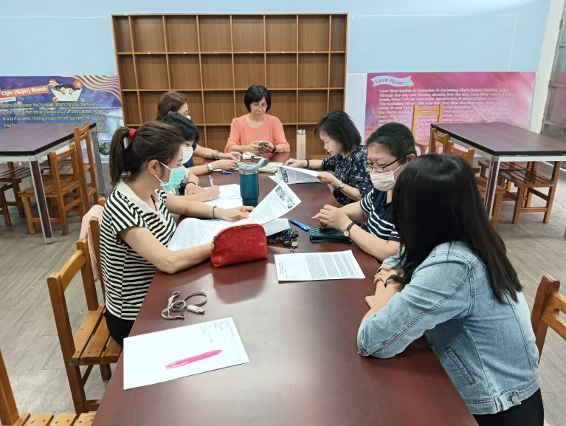 | 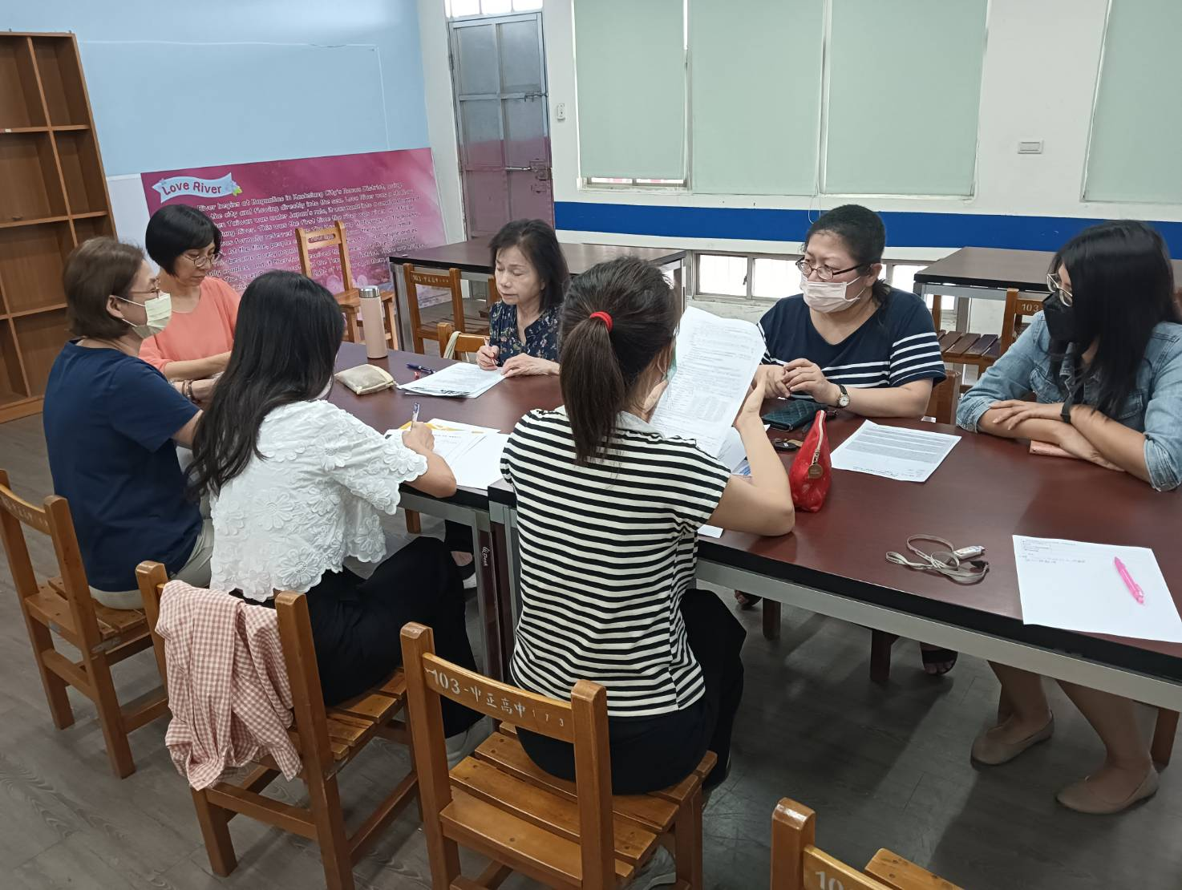

七、討論事項
- 指導競賽加班費申請方式再次說明(附件二)：
1. 自110學年度起，指導競賽申請補休/加班費，皆須至差勤系統申請加班並打退卡。
2. 請於本次教學研究會確認明年度(115學年)高雄市數學及自然科學競賽指導教師名單。
3. 請特別注意，在差勤系統上申請加班打退卡後，會產生補休時數，但，使用補休後就不得申
請該時段加班費。要申請加班費的老師，切勿使用該時段補休。
4.相關注意事項請參閱教學組附件，並請科召協助填畢後連同資料夾一起交至教學組，第二次教
學研究會後，恕不接受更改。
●討論：114學年國中英語朗讀比賽指導老師預定為郭靜蓉師，會申請補休、英文單字比賽指導老師預定為史晶瑩師，申請加班費。
- 本校近三年國中部會考5C人數逐年增加(111-17人-9.77%、112-24人-13.26%、113-8人-5.23%)，請國英數三科老師務必善用科技化評量結果，進行差異化教學，協助學生進行有效學習，並積極開設學習扶助班。114學年度學習扶助開設英文科由黃郁芬老師授課，預定於段考第一天上午請黃郁芬老師分享11/17「課中學習扶助之督導與支持實施計畫」入班輔導的經驗。本校預定115年接受學習扶助評鑑訪視。
●討論：照辦。
- 請依據本校國中部學生 114 年教育會考的學生成績報告與各科分項能力通過率分析，檢視學生在各能力之作答表現，作為調整教學方針的參考依據，並採取適當的因應策略，針對較弱的能力進行補強，避免學生上課睡覺之情況。
●討論：除了對一、二年級程度較弱的學生安排進行扶助教學外，老師們會依據各班學生的特質和個別差異進行差異化教學及個別化指導，並盡量使用生動有趣的教材，以提升後段程度學生學習的興趣。
- 請進行專業對話或生涯發展相關內容，並明列於會議紀錄。各科討論議題若有詳細列出討論內
容則可列為專業對話，若只是簡單提問可逕洽各處室承辦人，以免延誤處理時機。
●討論：
(1)英語歌唱比賽建議提供獎項包含最佳創意獎 最佳默契 最佳戲劇 最佳造型 最佳美聲等+第1.2.3名，這樣就班班都有獎，也可以達到鼓勵全體學生的效果。本次歌唱比賽主持人安排: Thandeka 和煌翔老師。
(2)請同仁依照輪值順序填寫課程評鑑表並回傳。
 | 部定 | 彈性
國一 | 煌翔 | 靜蓉
國二 | 郁芬 | 曉慧
國三 | 晶瑩 | 晶瑩

提醒：依期初課發會內容，本學期課程評鑑表(表5)請於12/01前填寫上傳，以便後續彙整，謝謝！
八、臨時動議或其他對學校建議（若無請填無）
⯄科內事務決議留存
⯄建議
(僅告知不須行政回應)
⯄建議或提案  (須行政回應) | 英語文競賽時間如排在正常上課時間舉辦，因為二年級學扶課間安排時段綁課，老師難以陪同參賽學生前往，可否請教務處派員帶學生參與比賽。

九、散會

附件:
